Vodič za građane –
Izvršenje Proračuna Općine Gračac za 2024. godinu

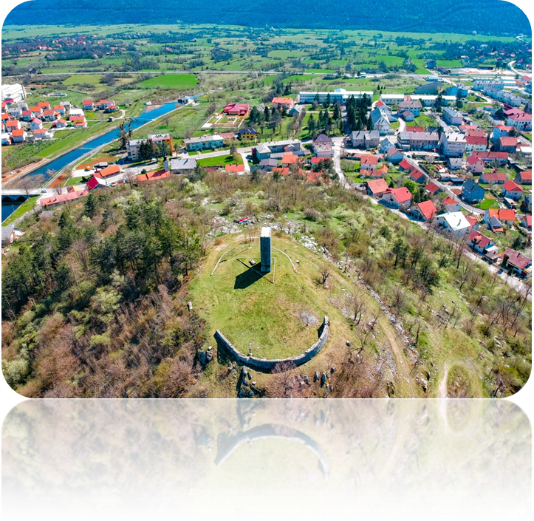
Kolovoz 2024. godine

Sadržaj:

- Uvod...................................................................................1

- Ostvareni prihodi.............................................................5

- Ostvareni rashodi.............................................................7

- Razvojni projekti- važnije investicije..........................9

- Uvod

Svrha ovoga kratkog Vodiča za građane je ponuditi najosnovnije informacije o izvršenju Proračuna Općine Gračac za razdoblje od 1. 1. 2024. do 31. 12. 2024. godine. Na web stranici Općine Gračac objavljen je Izvještaj o izvršenju Proračuna Općine Gračac za 01.01.2024. – 31.12.2024. godine, a kao pomoć za razumijevanje tog izvještaja i proračuna općenito mogu poslužiti i objavljeni Proračuni u malom- Vodiči za građane.

Općinsko vijeće Općine Gračac na svojoj 20. sjednici održanoj 11. prosinca 2023. godine je donijelo Proračun Općine Gračac za 2024. godinu i projekcije za 2025. i 2026. godinu. UKUPNI PRORAČUN: 5.557.418,00 EUR.

Općinsko vijeće Općine Gračac na svojoj 23. sjednici održanoj 11. srpnja 2024. godine je donijelo I. Izmjene i dopune Proračuna Općine Gračac za 2024. godinu. UKUPNI PRORAČUN: 5.840.672,30 EUR

Općinsko vijeće Općine Gračac na svojoj 25. sjednici održanoj 12. prosinca 2024. godine donijelo je i II. Izmjene i dopune Proračuna Općine Gračac za 2024. godinu. UKUPNI PRORAČUN: 5.843.210,27 EUR
Proračun je akt kojim se procjenjuju prihodi i primici te utvrđuju rashodi i izdaci za jednu godinu, u skladu sa zakonom i odlukom donesenom na temelju zakona, a donosi ga njezino predstavničko tijelo tj. Općinsko vijeće Općine Gračac do kraja tekuće godine za sljedeću proračunsku godinu.
Prijedlog proračuna utvrđuje Općinski načelnik te ga do 15. studenog podnosi Općinskom vijeću na donošenje.

Sukladno Zakonu o proračunu, ako se tijekom proračunske godine povećaju rashodi i izdatci, odnosno smanje prihodi i primitci, proračun je potrebno uravnotežiti. Uravnoteženje se provodi izmjenama i dopunama (rebalansom) proračuna. Općinsko vijeće je tijekom 2024. godine usvojilo dva rebalansa.
Općinski Proračun je konsolidirani proračun, što znači da su u njega uključeni i svi planirani prihodi proračunskih korisnika Općine Gračac, a koje oni ostvaruju od obavljanja vlastite djelatnosti ili iz drugih izvora osim Proračuna Općine Gračac te njihovi ukupni rashodi. Status proračunskih korisnika imaju: Vatrogasna postrojba Gračac, Knjižnica i čitaonica Gračac, Dječji vrtić „Baltazar“, Mjesni odbor Srb, Vijeće srpske nacionalne manjine i Razvojna agencija Općine Gračac.

Općinsko vijeće je na 2. sjednici održanoj 17. srpnja 2025. godine donijelo Izvještaj o izvršenju Proračuna Općine Gračac za 1. 1. 2024. – 31. 12. 2024. godine.

Ostvareni prihodi proračuna Općine Gračac iznose 3.369.179,50 EUR što je 57,33% u odnosu na izvorno planirano, dok realizirani rashodi iznose 3.484.004,67 EUR što je 59,65% u odnosu na izvorno planirani iznos u proračunu.
Općina Gračac je u izvještajnom razdoblju svojim poslovanjem rezultirala manjkom prihoda u iznosu od 114.825,17 EUR.

- Ostvareni prihodi
Prihodi od poreza | 665.266,40 EUR
Pomoći iz inozemstva i od subjekata unutar općeg proračuna | 1.604.378,32 EUR
Prihodi od imovine | 587.675,64 EUR
Prihodi od upravnih i administrativnih pristojbi, pristojbi po posebnim propisima i naknada | 413.026,70 EUR
Prihodi od prodaje proizvoda i robe te pruženih usluga i prihodi od donacija | 49.144,42 EUR
Kazne, upravne mjere i ostali prihodi | 199,80 EUR
Prihodi od prodaje nefinancijske imovine | 49.488,22 EUR
UKUPNO PRIHODI / PRIMICI | 3.369.179,50 EUR

Grafikon ostvarenih prihoda

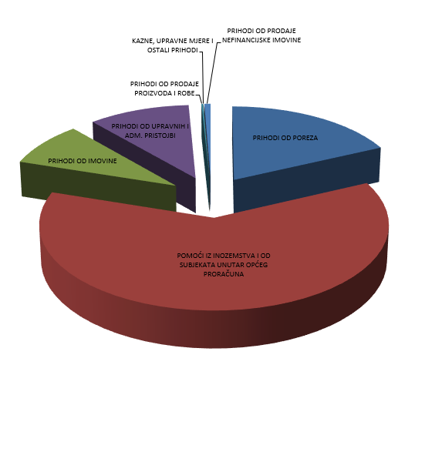

- Ostvareni rashodi
Redovna djelatnost predstavničkog i izvršnog tijela | 100.674,26 EUR
Redovna djelatnost upravnog tijela | 539.517,95 EUR
Zaštita od požara i civilna zaštita | 69.560,85 EUR
Poticanje razvoja gospodarstva | 92.351,73 EUR
Zaštita okoliša | 99.269,84 EUR
Komunalne djelatnosti i stanovanje | 881.945,93 EUR
Javne potrebe u sportu | 78.523,86 EUR
Javne potrebe u kulturi i religiji | 55.790,02 EUR
Javne potrebe u školstvu i predškolskom odgoju | 73.288,98 EUR
Socijalni program | 147.063,79 EUR
Program raspolaganja polj. zemljištem u vlasništvu RH | 4.437,50 EUR
Dječji vrtić „Baltazar“ | 417.257,14 EUR
Javna vatrogasna postrojba Gračac | 813.715,79 EUR
Knjižnica i čitaonica Gračac | 69.967,37 EUR
Mjesni odbor Srb | 3.584,96 EUR
Vijeće srpske nacionalne manjine | 3.467,10 EUR
Razvojna agencija Općine Gračac | 40.639,66 EUR
UKUPNO RASHODI I IZDACI | 3.484,004,67 EUR

Grafikon ostvarenih rashoda

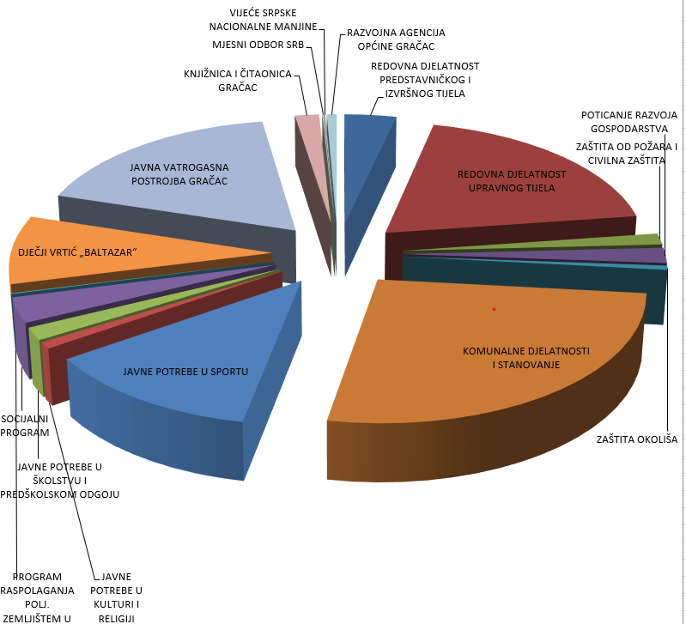

- Razvojni projekti – važnije investicije

Razvojni projekti: | Planirano za 2024. (izvorni plan ili Izmjene Proračuna) | Izvršeno:
Kapitalni projekt: Energetska obnova javne zgrade Općine Gračac | 277.500,00 EUR | 6.634,49 EUR
Kapitalni projekt: Kulturno Informativni Centar | 27.336,00 EUR | 18.810,73 EUR
Kapitalni projekt: Studijska dokumentacija- VIO Benkovac i JLS aglomeracija | 1.467,65 EUR | 1.467,65 EUR
Kapitalni projekt: Izmjene Prostornog plana uređenja Općine Gračac | 22.000,00 EUR | 12.375,00 EUR
Kapitalni projekt: Kontejner za povratnu naknadu na reciklažnom dvorištu | 2.000,00 EUR | 1.957,00 EUR
Kapitalni projekt: Sanacija odlagališta komunalnog otpada Stražbenica | 32.650,00 EUR | 0,00 EUR
Tekući projekt: Sanacija divljih odlagališta otpada na poljoprivrednom zemljištu | 6.000,00 EUR | 6.000,00EUR
Kapitalni projekt: Izgradnja nadzora upravljačkog sustava NUS i mjerača protoka na UPOV | 47.200,00 EUR | 41.642,50 EUR
Kapitalni projekt: Izgradnja javne rasvjete u naseljima | 49.901,45 EUR | 17.401,45 EUR
Kapitalni projekt: Nabava opreme trgovačkom društvu "Gračac Čistoća" | 8.755,00 EUR | 8.755,00 EUR
Kapitalni projekt: Sanacija i uređenje ulica u naselju Gračac | 647.500,00 EUR | 7.000,00 EUR
Kapitalni projekt: Uređenje poučnog puta prema Vrelu Zrmanje | 106.750,00 EUR | 40.600,00 EUR
Kapitalni projekt: Nabava komunalne opreme – pres kontejner za plastiku | 25.000,00 EUR | 18.625,00 EUR
Kapitalni projekt: Izgradnja svlačionica i tribina na nogometnom stadionu Gračac | 42.353,86 EUR | 42.353,86 EUR
Tekući projekt: Izrada projektne dokumentacije | 20.700,00 EUR | 20.000,00 EUR
Tekući projekt: Program Hrvatskih voda - sanacija gubitaka na vodoopskrbnim sustavima | 15.000,00 EUR | 9.992,35 EUR
Tekući projekt: Uređenje okoliša TIC-a | 52.162,02 EUR | 52.162,02 EUR
Tekući projekt: Sanacija dijela gravitacijske seoske vodovodne mreže | 16.000,00 EUR | 9.431,49 EUR
Tekući projekt: Opremanje unutarnjeg prostora TIC-a | 25.000,00 EUR | 0,00 EUR
Kapitalni projekt: Izgradnja boćališta | 15.000,00 EUR | 15.000,00 EUR
Tekući projekt: Popravak mostova | 10.650,00 EUR | 10.300,00 EUR
Kapitalni projekt: proširenje i modernizacija javne rasvjete u naselju Gračac | 20.500,00 EUR | 20.499,99 EUR

